Практичні роботи з фізики

Укладач: викладач Одеського фахового коледжу транспортних технологій Ж.В. Товстік

Одеса, 2021
Критерії оцінювання навчальних досягнень студентів при виконанні практичних робіт
При оцінюванні рівня володіння студентами практичними вміннями та навичками під час виконання експериментальних задач, робіт фізичного практикуму враховуються знання алгоритмів спостереження, етапів проведення дослідження (планування дослідів чи спостережень, збирання установки за схемою; проведення дослідження, знімання показників з приладів), оформлення результатів дослідження - складання таблиць, побудова графіків тощо; обчислювання похибок вимірювання (за потребою), обґрунтування висновків проведеного експерименту чи спостереження.
Рівні складності практичних робіт можуть задаватися:
- через зміст та кількість додаткових завдань і запитань відповідно до теми роботи;
- через різний рівень самостійності виконання роботи (при постійній допомозі викладача, виконання за зразком, докладною або скороченою інструкцією, без інструкції);
- організацією нестандартних ситуацій (формулювання студентом мети роботи, складання ним особистого плану роботи, обґрунтування його, визначення приладів та матеріалів, потрібних для її виконання, самостійне виконання роботи та оцінка її результатів).
Обов'язковим при оцінюванні є врахування дотримання студентами правил техніки безпеки під час виконання робіт фізичного практикуму.
Початковий рівень (1-3 бали) | Студент називає прилади та їх призначення, демонструє вміння користуватися окремими з них, може скласти схему досліду лише з допомогою викладача, виконує частину роботи без належного оформлення
Середній рівень (4- 6 балів) | Студент виконує роботу за зразком (інструкцією) або з допомогою викладача, результат роботи студента дає можливість зробити правильні висновки або їх частину, під час виконання та оформлення роботи допущені помилки
Достатній рівень (7- 9 балів) | Студент самостійно монтує необхідне обладнання, виконує роботу в повному обсязі з дотриманням необхідної послідовності проведення дослідів та вимірювань. У звіті правильно й акуратно виконує записи, таблиці, схеми, графіки, розрахунки, самостійно робить висновок
Високий рівень (10-12 балів) | Студент виконує всі вимоги, передбачені для достатнього рівня, визначає характеристики приладів і установок, здійснює грамотну обробку результатів, розраховує похибки, аналізує та обґрунтовує отримані висновки дослідження, тлумачить похибки проведеного експерименту. Більш високим рівнем вважається виконання роботи за самостійно складеним оригінальним планом або установкою, їх обґрунтування
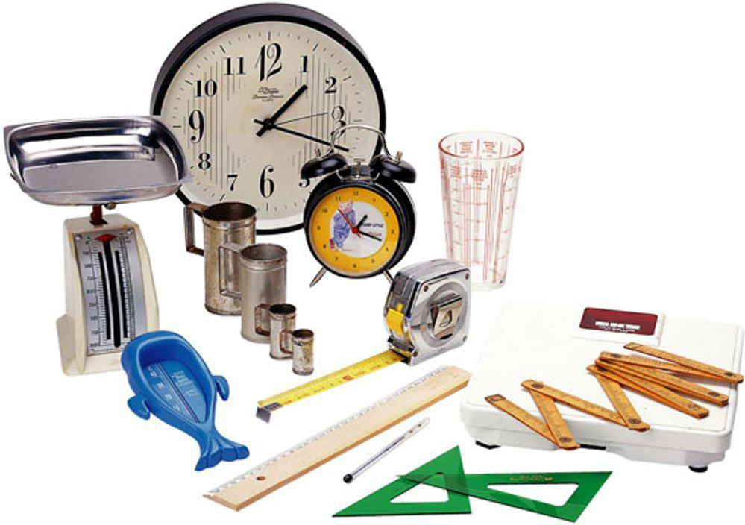

З давніх часів людям доводилося вимірювати довжину, відраховувати час, зважувати різні тіла.
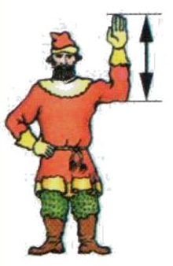

Стародавні міри довжини
"лікоть" - відстань від ліктя до кінчиків пальців (на Русі),
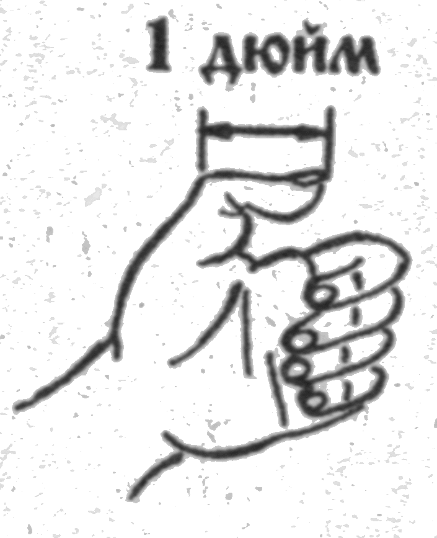
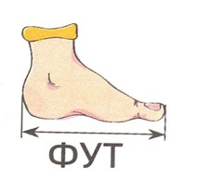
"дюйм" - ширина великого пальця (в Англії),

"фут" - довжина ступні (в Англії)

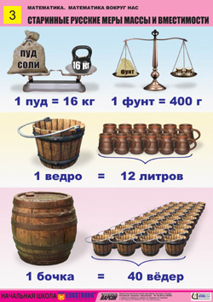
Стародавні міри маси
1 пуд=16кг

1 ведро=12 літрів

1 бочка=40 відер 1 фунт=400г

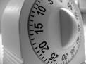
Практична робота №1
Тема: Визначення ціни поділки побутових приладів
Ціль роботи: навчитися визначати ціну поділки приладів у побуті.
Прилади й матеріали: шкали побутових вимірювальних приладів (таймера, плити, чайника, кавоварки, праски, мікрохвильової пічки, рулетки, побутового термометра и т.д.)
Хід роботи:
- Зробіть фотографії (малюнок) шкал приладів (4-5 побутових приладів).
- Визначте різницю між найближчими цифрованими штрихами шкали у відповідних одиницях ΔL.
- Визначте кількість проміжків між найближчими поділками n.
- Визначте ціну поділку шкал даних приладів за формулою:
$Ц.п. = \frac{∆L}{n}$.
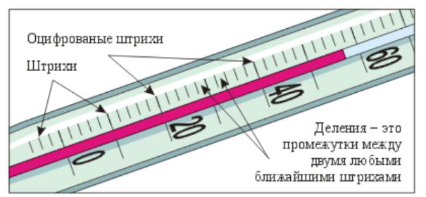
Поділки – це проміжки між двома будь-якими найближчими штрихами.

Штрихи
Цифровані штрихи
Таблиця вимірювань і обчислень.
Назва побутового приладу | Малюнок шкали (або фото) | ΔL, од. вим. | N, число проміжків | $Ц.п. = \frac{∆L}{n}$, од.вим./поділка

Додаткове завдання:
- Від чого залежить точність шкали вимірювального приладу?
- Чи є дані шкали рівномірними?
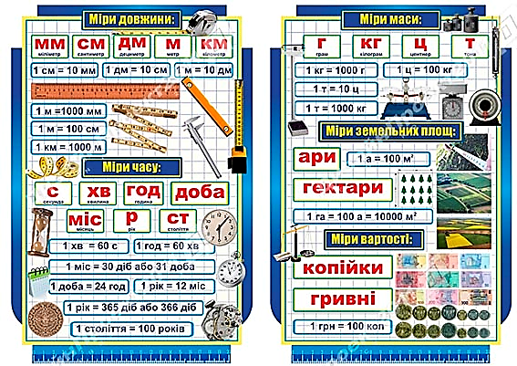

Указом короля Генріха IV (1101р.) в англійському ужитку була прийнята міра довжини, що дорівнює відстані від носа короля до кінця середнього пальця його витягнутої руки - ярд ( 0,9144м).
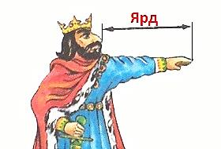

Карат - вага насіння одного з видів бобів (насіння ріжкового дерева).
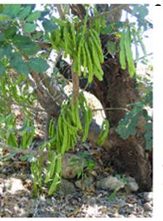
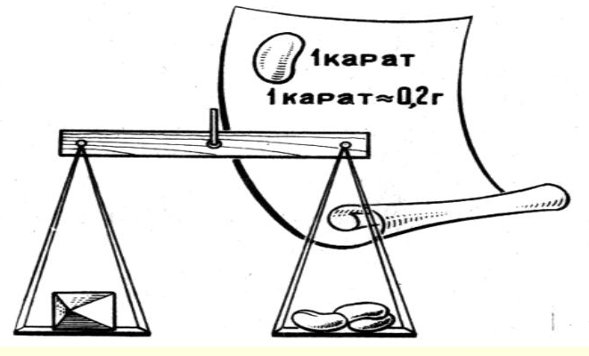

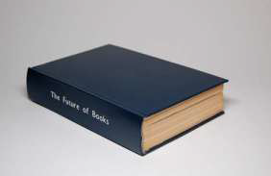
Практична робота № 2

Тема: Визначення товщини листа книжки.

Ціль роботи: навчитися вимірювати малі величини.
Прилади й матеріали: книга чи підручник, вимірювальна лінійка.

Хід роботи:
- Визначте число листів у книжці n (не забудьте що їх у два рази менше ніж сторінок).
- Використовуючи лінійку, визначте товщину книги без обкладинки L в мм.
- Розрахуйте d – товщину одного листка в мм, використовуючи формулу
$d=\frac{L}{n}$ .
- Результати вимірювань і розрахунків запишіть у таблицю.

Число листків  n | Висота всіх листків  L, мм | Товщина листка  d , мм | Похибка  (визначається по ціні поділки лінійки), мм | Результат з урахуванням похибки, мм

Додаткове завдання:

- Виразіть товщину одного листа в см, м.
- Виразіть товщину десяти листків в см, м.
- В якому випадку товщина листа буде вимірювана найбільш точно: з малою чи великою кількістю сторінок?

Цікаві факти про тиск
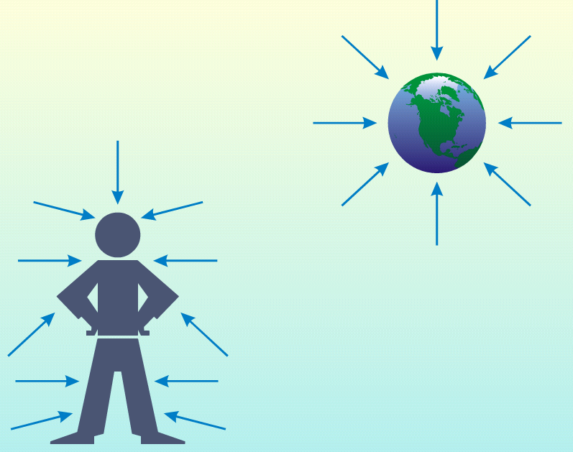
Тиск повітряних мас людина не відчуває, хоч і живе на дні «повітряного моря». Адже повітря, як і вода, тисне не тільки зверху, а з усіх боків. Але навіть залишаючись невідчутним, тиск впливає на наше життя. Кістки в суглобах, наприклад, щільно «підігнані» один до одного завдяки атмосферному тиску. Високо в горах, де тиск повітря нижче, зв'язок між кістками слабкіше. Кінцівки погано слухаються, часто трапляються вивихи.
Поки люди не знали про існування тиску, багато загадок здавалися нерозв'язними. Чому так важко витягнути поршень з насоса з закритим отвором? Зараз ми знаємо: заважає тиск повітря. Простий насос - це циліндр з поршнем. Коли отвір насоса відкрито, поршень відчуває однаковий тиск зсередини і зовні. Варто закрити отвір, і баланс порушується. На поршень діє тільки тиск ззовні. Наших сил не вистачає, щоб його подолати.
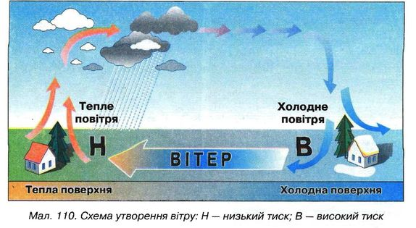
Дізнавшись про існування тиску, людина навчилася його експлуатувати. Свисток чайника - результат роботи тиску. Нагріваючись, частинки води рухаються швидше. Частина з них переходить в газоподібний стан. Тиск зростає, і чайник свистить.
Щоб очищати вакуумні туалети в літаках і поїздах, створили спеціальну установку. По суті це насос, вбудований в ємність з миючим розчином. По шлангах розчин під тиском подається в накопичувальний бак туалету. Прибиральники не потрібні: брудну роботу робить струмінь миючого засобу.
Потужний тиск викидає вгору струмені фонтанів. Найбільший фонтан знаходиться в Женеві. Колись на його місці була водозабірна станція, яка подавала воду в ремісничі майстерні. Вечорами споживання води зменшувалася. Її надлишок струменем виливався в Женевське озеро. У 1891 році водопровід старої водозабірної станції перетворили на декоративний фонтан.

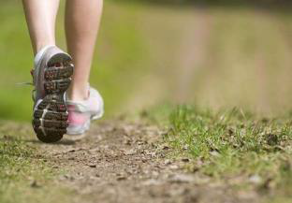
Практична робота № 3
Тема: Визначення тиску, який створює людина при ходьбі і стоячи.
Мета роботи: навчитися визначати тиск, створюваний людиною.
Прилади та матеріали: подвійний лист в клітку, підлогові ваги.
Хід роботи:
- Визначте масу m свого тіла на побутових вагах. Вимірювання та обчислення проводите в системі СІ.
- Розрахуйте силу, яка чисельно дорівнює силі тяжіння, що діє на опору, за формулою F = mg.
- Визначте площу опори:
- поставте ногу на листок паперу у клітинку паперу і обведіть її контур;
- розрахуйте число повних квадратиків, що потрапили всередину контуру (N₁);
- розрахуйте половину числа неповних квадратиків, через які пройшла лінія контуру (N₂);
- додайте N₁ + N₂ = N;
- отримане число квадратиків N помножте на площу одного квадратика (0,25см²) та визначте площу опори S однієї ноги в см²
S = 0,25 · N.
- Запишіть отриману площу в м².
- Знаючи силу тиску (рівну вазі) F і площу опори S, визначте тиск, який ви створюєте:
стоячи $p_{1}=\frac{F}{2S}$ ;
при ходьбі $p_{2}=\frac{F}{S}$ .
- Результати вимірювань і обчислень занесіть в таблицю
m,кг | F = m·g, Н | N | S, м² | р, Па

Додаткове завдання:
- Як відрізняється тиск на опору при ходьбі і стоячи?
- Як зміниться тиск, якщо встати на ковзани?

Цікаві факти про сходи
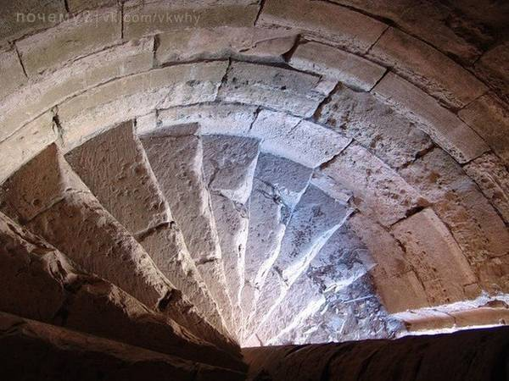
Гвинтові сходи в середньовічних замках будувалися таким чином, щоб підйом по ним здійснювався за годинниковою стрілкою. Це робилося для того, щоб у разі облоги замку захисники мали перевагу під час рукопашної сутички, так як найбільш сильний удар правою рукою можна завдати тільки справа наліво, що було недоступне атакуючим.
Однак якщо більшість чоловіків в роду були лівшами, то вони будували замки з зворотним закручуванням - наприклад, фортеця графів Валленштейнів в Німеччині або замок Ферніхерст в Шотландії.

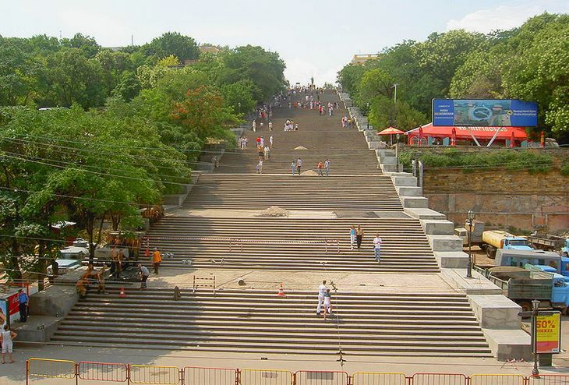
Кожен, хто збирався відвідати Потьомкінські сходи в Одесі, напевно замислювався над тим, скільки в ній сходинок. На сьогоднішній день їх кількість становить 192 штуки, укладені в десять прольотів. Спочатку сходинок було 200, однак після того, як адміністрація міста вирішила розширити порт, частина з них була засипана. Зараз вони таяться в глибинах проїжджої частини.
Багато хто помилково вважає, що Потьомкінські сходи в Одесі якось пов'язана з ім'ям ясновельможного князя Григорія Потьомкіна. Насправді це споруда була побудована з ініціативи іншого ясновельможного князя, Михайла Воронцова, і довгий час взагалі не мало офіційної назви. Після виходу на екрани фільму «Броненосець "Потьомкін"» Сергія Ейзенштейна одесити стали іменувати драбину Потьомкінською, і тільки в 1950-х роках це ім'я закріпилося в документах.

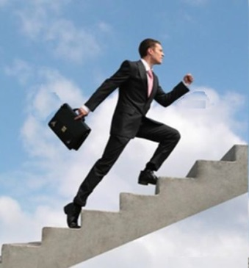
Практична робота № 4
Тема: Розрахунок механічної роботи, що здійснюється людиною при підйомі по сходах
Мета роботи: навчитися розраховувати механічну роботу, яку робить людина під час підйому по сходах, долаючи силу тяжіння, що діє на нього.
Прилади й матеріали: побутові ваги, рулетка або вимірювальна стрічка.
Хід роботи.
- Виміряйте масу свого тіла m на побутових вагах.
- Розрахуйте силу, яка чисельно дорівнює силі тяжіння, що діє на вас, за формулою
F = m·g.
- Виміряйте за допомогою рулетки або вимірювальної стрічки висоту однієї сходинки h₁ на ваших сходах.
- Підрахуйте кількість сходинок n між першим і другим поверхами і знайдіть відстань між цими поверхами h :
h = h₁ · n
- Розрахуйте механічну роботу, яку ви здійснюєте, піднімаючись по сходах на один поверх, за формулою
A₁ = F·h
- Відзначте номер поверху, на якому ви проживаєте.
- Знайдіть повну роботу, яку ви здійснюєте, піднімаючись по сходах на свій поверх, коли ідете додому.
- Результати вимірювань і обчислень занесіть в таблицю.
Маса тіла  m, кг | Сила  F = m·g, Н | Висота сходинки  h₁, м | Кількість сходинок між сусідніми поверхами  n | Відстань між сусідніми поверхами  h, м | Робота при підйомі на один поверх  A₁ = F·h, Дж | Номер поверху  № | Повна робота при підйомі  A, Дж

Додаткове завдання: Знайдіть роботу сили тяжіння, яка діє на вас.

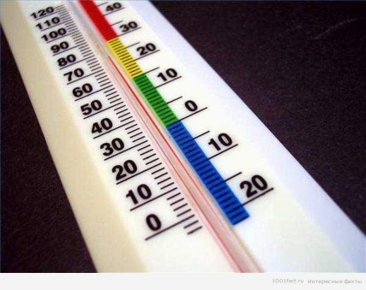
Цікаві факти про температуру
Цельсій вперше ввів у вимір температури термометр з десятковою шкалою. Ось тільки зробив це таким чином, що на нулі у нього була температура кипіння води, а на позначці «100» - початок танення льоду. Цю точку знаменитому шведському лікаря і ботаніку Карлу Ліннею звичніше було відзначати нулем. Він порадив перевернути шкалу свого співвітчизника. Як з'ясовується тепер - з голови на ноги.
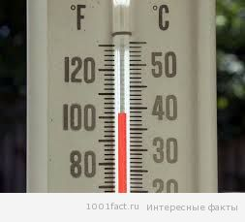
Коли Фаренгейт розробив шкалу для свого термометра, він вирішив взяти за 100 градусів температуру людського тіла. Еталон температури знайшовся тут же - ним стала дружина Фаренгейта. Сталося так, що в цей день вона прихворіла і температурила. Ось так і вийшло, що +38 за Цельсієм - це +100 за Фаренгейтом ..
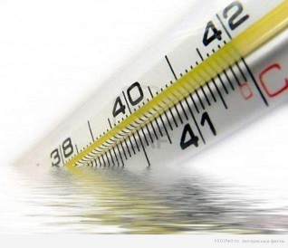
Чому на медичних градусниках останньою відміткою на шкалі є +42 за Цельсієм? Дуже просто. При цій температурі білок людської крові починає згортатися, а в мозку наростає порушення обміну речовин. Як кажуть медексперти, йдуть процеси, несумісні з подальшим життям.

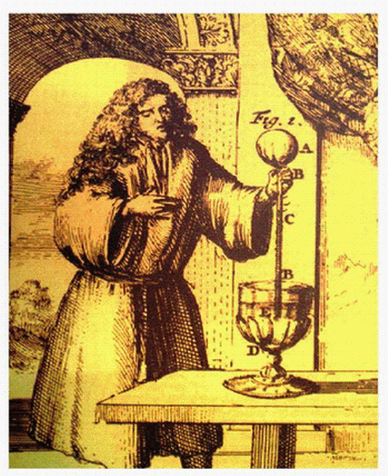
Пристосування, схоже на термометр, описав у своїх працях давньогрецький механік Герон Олександрійський. Правда, він пропонував використовувати розширення води при нагріванні для підйому тягарця. Вивчивши його праці, італієць Галілео Галілей в 1597 році винайшов термоскоп, дуже близький за функції до сучасних медичних градусників.
Абсолютний нуль - температура, при якій теплова енергія вже не може бути вилучена з речовини. За Цельсієм це -273,15 градусів. За Кельвіном - 0. Його температурна шкала використовується переважно в теоретичної та експериментальної фізики.

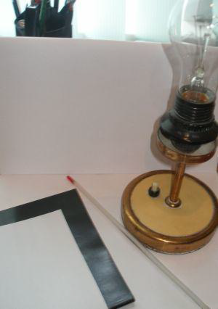
Практична робота № 5
Тема: Залежність показів термометра від зовнішніх умов
Мета роботи: використовуючи запропоноване обладнання, дослідити залежність показань термометра від зовнішніх умов.
Прилади й матеріали: настільна лампа (з лампою розжарювання), термометр, аркуші білого і чорного паперу.
Хід роботи:
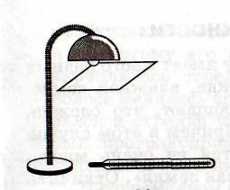
Дослід 1. Візьміть термометр і виміряйте температуру «на сонці» і «в тіні» (рис. 1).
У якості «Сонця» використовуйте настільну лампу. Перший раз розташуйте термометр на відстані 15-20 см від лампи на столі, другий раз, не змінюючи розташування лампи щодо термометра, створіть «тінь» аркушем паперу, помістивши його поблизу лампи. Запишіть показання термометрів.
t₁ =
t₂ =
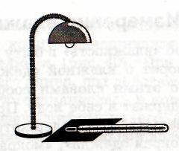
Дослід 2. Виконайте вимірювання температури «на сонці» з використанням спочатку темною, а потім світлої підкладки під термометром.
Для цього перший раз покладіть термометр на аркуш білого паперу, другий раз - на лист чорного паперу (рис. 2). Запишіть показання термометрів.
t₃ =
t₄ =
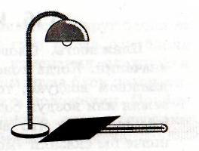
Дослід 3. Виконайте вимірювання «в тіні», закривши світло від лампи листом білого паперу, покладеним прямо на термометр. Запишіть показання термометра. Повторіть досвід, замінивши білий папір чорної (рис. 3).
t₅ =
t₆ =
Обміркуйте результати виконаних дослідів і зробіть висновки, де і як потрібно встановити за вікном термометр для вимірювання температури повітря на вулиці?

Додаткове завдання:
Дослідіть залежність показань термометра від місця його розташування в кімнаті. Поясніть отримані результати і зробіть висновок, які місця в кімнаті не придатні для приміщення термометра для вимірювань температури повітря і де можна поміщати термометр.

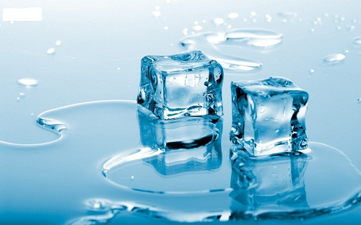
Цікаві факти про воду
Вода, безперечно, — основа всього життя. Всі живі істоти складаються з води: риби — на 75%, тварини — на 75%, картопля — на 76%, медузи — на 99%, помідори — на 96%, яблука — на 85%. Навіть людина, і та, складається з води: у новонародженого в тілі міститься 86%, у старої ж людини — не більше 50%.
Випарена молекула води проведе в повітрі близько 10 днів, перш ніж впасти з неба у вигляді опадів і заново повторити цикл.
Ніколи не замислювалися, чому айсберги не тонуть? Адже айсберг — це твердий лід, який як камінь повинен піти на дно. Виявляється все просто: замерзша вода має менш щільну структуру, а також містить у собі бульбашки повітря, тому не тоне.
За 20 хвилин, одна гроза виливає на землю близько 125 мільйонів літрів води!
Гаряча вода, поміщена в холодильник, замерзає швидше холодної. Вченим так і не вдалося до кінця розгадати цю загадку. Є думка, що кип’ячена вода містить меншу кількість солей, тому вони осідають при кип’ятінні, тому вона швидше перетворюється на лід. Цікавий факт: гарячою водою ефективніше гасить пожежу, ніж холодною.
Ще в Стародавній Русі вважали, що пожежа, що походить від блискавки, є священним вогнем, і гасили її зовсім не водою, а … молоком!
Вода необхідна людині при боротьбі із зайвими кілограмами. Під час дієти необхідно випивати не менше 2х літрів води для того, щоб полегшити викид шкідливих шлаків. А стакан, випитий до прийому їжі, притупляє відчуття голоду і наповнює шлунок, що сприяє зменшенню апетиту як мінімум удвічі.
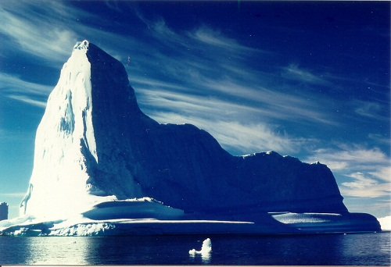

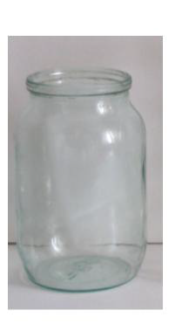
Практична робота № 6
Тема: Визначення швидкості охолодження води
Ціль роботи: провести спостереження за охолодженням води, навчитися вимірювати швидкість охолодження води, будувати графіки залежності температури води від часу.
Прилади й матеріали: мірний посуд, що вміщає відомий об'єм води (скляні банки об'ємом 0,3 або 0,5 літра); годинник з секундною стрілкою; термометр (з діапазоном температур від 0⁰С до 100⁰С).
Хід роботи.
- Визначити об'єм мірної банки V по маркуванню на ній в літрах. Виразіть цей об'єм в м³.
- Використовуючи таблицю, визначте густину води ρ.
- Визначте масу води, яка міститься в цій посудині, за формулою: m=ρ · V.
- Наповніть мірну банку гарячою водою, дотримуючись заходів безпеки.
- Опустіть термометр в посудину з водою. Визначте початкову температуру води t₀.
- Визначте температуру води t₁, t₂, t₃, t₄, t₅ через кожні 120 секунд.
- Результати вимірювань занесіть в таблицю.
Температура и маса в початковий момент часу |  | Температура води через 120 с | Температура води через 240 с | Температура води через 360 с | Температура води через 480 с | Температура води через 600 с
m | t₀ | t₁ | t₂ | t₃ | t₄ | t₅
- На підставі отриманих вимірювань побудуйте графік залежності температури охолодження води від часу. По горизонтальній осі відкладіть час, по вертикальній осі температуру води.
- За значеннями початкової і кінцевої температури и часу охолодження води, визначте швидкість охолодження води:
$ϑ=\frac{t_{0}-t_{5}}{600 c}$.
Додаткове завдання:
- Розрахуйте кількість теплоти, яку віддане водою при охолодженні?
- Як залежить швидкість охолодження води від її маси?

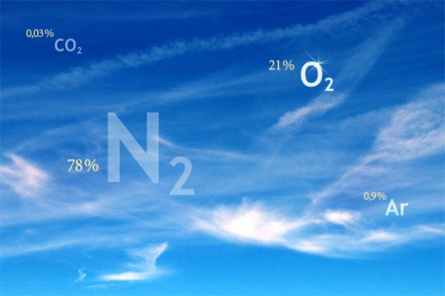
Цікаві факти про повітря
Хоча й повітря не має ані кольору, ані запаху, але воно є сумішшю різних газів. Цікаво, що повітря має вагу. До прикладу, повітря, що знаходиться в звичайній кімнаті, важить близько сорока п’яти кілограм.
Напевно, ви знаєте, що як на великих висотах, так і на великих глибинах людина може почати відчувати ефект легкого наркотичного сп’яніння. Чому ж так відбувається? Виявляється, що на великих глибинах це пов’язано з великим тиском в результаті якого кисень з’єднується з азотом в крові перетворюючись на звеселяючий газ, а на великих висотах це пов’язано з кисневим голодуванням, яке також викликає ефект сп’яніння.
До речі, чи знаєте ви, чому так важливо щодня проводити час на свіжому повітрі і провітрювати приміщення? Виявляється, що у середньостатистичній квартирі чи будинку повітря брудніше в середньому в 25 разів ніж зовні. Як так? Це пов’язано в першу чергу з підвищеним рівнем вуглекислоти, а також з тими виділеннями які потрапляють в повітря в нашому будинку від різних механізмів та й просто від звичайних речей.
Тільки в минулому столітті було виявлено існування в повітрі позитивно і негативно заряджених частинок - іонів, а також те, що наявність іонів в повітрі - природний і постійно діючий фактор зовнішнього середовища, такий же, як температура, тиск і вологість. Повітря особливо іонизовано на схилах гір, в гірських долинах, на берегах морів і океанів.
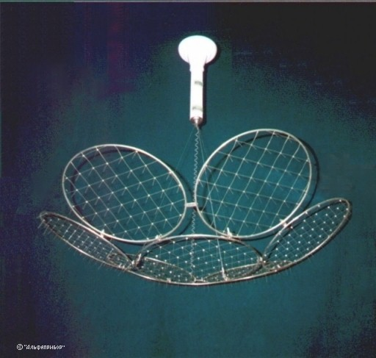
Вся справа в тому, що до певного часу вчені та лікарі думали, що позитивну дію на організм надають саме позитивні іони, що і закріпилося в їх назві. Колосальна заслуга Чижевського полягає в тому, що він перевернув колишні уявлення, доказав, що і на хворий, і на здоровий організм позитивну дію надають лише негативні заряди, але теж не всякі. Цілющі властивості мають негативно заряджені іони кисню повітря. Ось ми і підійшли до остаточного поясненню того, чому цілителів гірський, лісовий або морське повітря. Там не тільки багато кисню, але він і заряджений негативно.
Іонізатор Чижевського («Люстра Чижевського»)

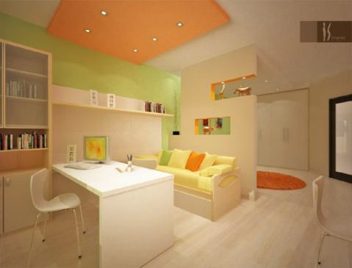
Практична робота № 7
Тема: Визначення маси повітря у кімнаті за густиною та об’ємом
Ціль роботи: навчитися визначати масу повітря у кімнаті за густиною та об’ємом
Прилади й матеріали: рулетка або вимірювальна стрічка, приміщення, таблиця густини газів.
Хід роботи:
- Використовуючи рулетку або вимірювальну стрічку, визначте довжину, ширину і висоту кімнати (довжина – а, ширина – в, висота – с). Запишіть ці величини у м.
- Визначте об’єм кімнати в м³, використовуючи формулу
V = а· в ·c.
- Використовуючи таблицю густини газів, визначте густину повітря ρ.
- Визначте масу повітря у кімнаті за формулою
m=ρ·V.
- Результати вимірювань і розрахунків запишіть у таблицю.

Довжина  а, м | Ширина  в, м | Висота  с, м | Об’єм кімнати  V = а· в ·c, м³ | Густина повітря  ρ, кг/м³ | Маса повітря у кімнаті  m=ρ·V, кг

Додаткове завдання:

- Поміркуйте і дайте відповідь чи зміниться маса повітря у кімнаті, якщо його температура збільшиться? Дайте розгорнуту відповідь.
- Чи можна стверджувати, що об'єм повітря в кімнаті дорівнює об’єму молекул?

Не вір очам своїм
Що ви бачите?
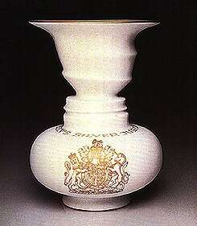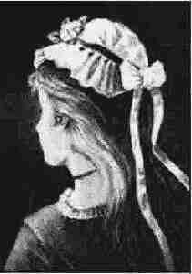
Скільки тварин ви бачите?
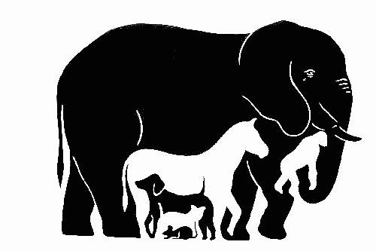
Пульсуючий малюнок Обертаючі кола


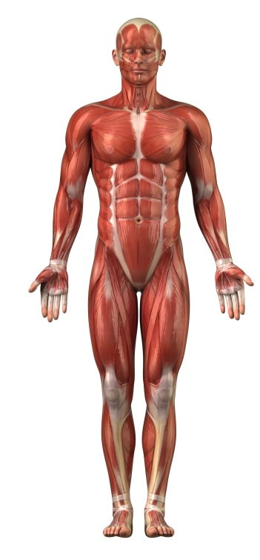
Практична робота № 8
Тема: Визначення числа молекул в тілі людини
Мета: вимірявши масу свого тіла і знаючи молярну масу речовини людського тіла за допомогою формули кількості речовини розрахувати число молекул у власному тілі.
Прилади й матеріали: підлогові ваги.
Хід роботи.
- Знайти масу m власного тіла, використовуючи підлогові ваги.
- Повторити вимірювання маси m не менше 3 разів, не змінюючи умов досвіду, і знайти середнє значення маси m _{ср}.
- Прийнявши молярну масу речовини людського тіла
М = 20 · 10⁻³ кг\моль, розрахувати кількості речовини за формулою:
v = m_{ср} / М.
- Використовуючи ці дані, розрахувати число молекул в тілі людини N з формули v = N / N_{A}.
Значення N - це і є число молекул в моєму тілі, воно дорівнює
N = v · N_{A}
- Оцінити похибку роботи.
Номер  досліду | Молярна маса,  М (кг\моль) | Маса людини,  m (кг) | Середнє значення маси,  m _{ср} (кг) | Кількість речовини,  v (моль) | Число молекул в тілі,  N
1
2
3
4
5
Додаткове завдання:
- Що показує число Авогадро?
- Від чого залежить кількість молекул в організмі людини?
Цікаві факти про електрику
- Знаменитий Бенджамін Франклін відомий не тільки тим, що є одним із засновників США. Так само він був не тільки видатним політиком, але і вченим. Винайшов громовідвід саме Франклін після того, як провів дослідження електрики.
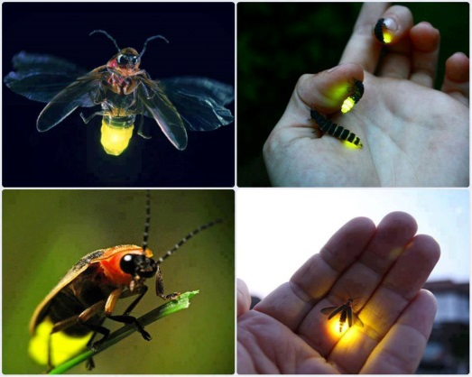
- На Русі вважали, що найкраще місце для колодязя саме те, куди під час грози влучила блискавка. Дуже висока була ймовірність, що вода знаходиться близько.
- В Африці та Південної Америки існують райони, в яких не розвинена енергетика. У будинках цих районів можна спостерігати вельми цікаве видовище: деякі скляні банки, усередині яких кружляють світлячки. З таких баночок виходив дуже яскраве світло.
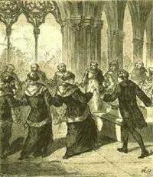
- У нутрії блискавки існує напруга рівне 100 000 000 вольт на один метр.
- Найпершою з електричних ланцюгів була жива електричний ланцюг. 180 монахів взялися за руки і здригалися від того, що через них проходив розряд Лейденської банки. Ось такі досліди проводили при дворі (Людовика XV).
- У Єгипті знайдена перша батарейка, яка мала напруга 4 вольта. Складалася вона з мідного циліндра, в якому знаходився залізний стрижень. У мідному циліндрі була залита рідина, однак стрижень, який знаходився всередині, що не доторкався до стінок посудини.
- Грабіжники скіфських курганів шукали скарби саме в тих місцях, куди потрапляла блискавка. Все логічно, адже блискавка здатна потрапити саме в ті місця, в яких міститься метал.
- Під час полювання, або ж для самооборони, електричний вугор здатний вдарити струмом, напруга якого дорівнює 500 вольт.
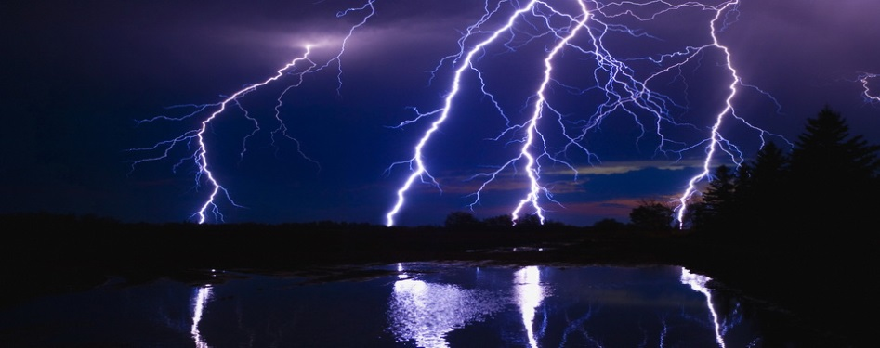
- Електрика не тільки відіграє важливу роль в житті людини, а й в його здоров'ї. Скорочуючи, м'язові клітини серця виробляють електроенергію. Саме завдяки цим імпульсам електрокардіограма вимірює ритм серця.

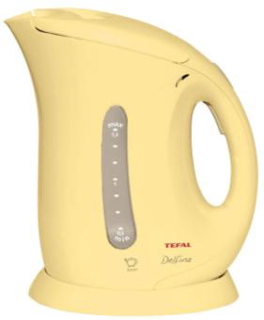
Практична робота №9
Тема: Визначення ККД електричного чайника
Мета роботи: навчитися визначати ККД електроприладів на прикладі електричного чайника.
Прилади та матеріали: електричний чайник, термометр, годинник з секундною стрілкою.
Хід роботи.
- Розгляньте електрочайник. За паспортними даними визначте електричну потужність електроприладу P.
- Налийте в чайник воду об’ємом V, рівним 1 л або 1,5 л.
- Виміряйте за допомогою термометра початкову температуру води t₁.
- Увімкніть чайник в електричну мережу і нагрівайте воду до кипіння.
- Визначте по таблиці температуру кипіння води t₂.
- Визначте по годиннику проміжок часу, протягом якого нагрівалася вода Δt. Всі вимірювання виконуйте в системі СІ.
- Використовуючи дані вимірювань, обчисліть:
а) здійснену електричним струмом роботу (знаючи потужність чайника P і час нагрівання води Δ t , за формулою A _{ел.стр.} = P · Δ t );
б) кількість теплоти, отриману водою і рівну корисній роботі
Q _{нагр.} = C·m ·(t₂ - t₁)
- Розрахуйте коефіцієнт корисної дії електрочайника за формулою:
$η=\frac{Q_{нагр}}{А_{ел.стр.}}∙100\%=\frac{C·m ·(t_{2} - t_{1})}{P · Δ t }∙100\%$.
- Результати вимірювань і обчислень занесіть в таблицю.
Потужність чайника  P, Вт | Обєм води  V, м³ | Початкова температура води  t₁, ^{о}С | Час нагрівання  Δ t, с | Кінцева температура води  t₂, ^{о}С | Робота струму  A _{ел.стр.} , Дж | Кількість теплоти  Q _{нагр.}, Дж | ККД чайника  $η$, %
Додаткове завдання:
- Як розрахувати кількість теплоти, що виділяється в провіднику при протіканні по ньому струму, знаючи опір цього провідника?
- Чому спіраль електрочайника виготовляють з провідника великої площі перерізу? Дайте розгорнуту відповідь.
- Наведіть приклади інших електроприладів, в яких нагрівальним елементом є спіраль. Чим ці прилади відрізняються один від одного? Дайте розгорнуту відповідь.
Найбільш безглузді способи застосування електрики в перші роки його відкриття.
- З появою електрики люди почали приписувати йому чудодійну цілющу силу. Охочі заробити на новому відкритті - електриці, в 1913 році почали виробляти пристрої, здатні з їхніх слів вилікувати від глухоти, позбавити від болю в животі, ногах, поліпшити якість сну. Вібруючий прилад, видні в той час лікарі рекомендували прикладати до будь-якої частини тіла, яка вимагає лікування.
- З «лікувальними» цілями застосовували і електричний душ. Вважалося, що проходження електрохвиль через тіло людини здатне зцілити його від всіх мислимих і немислимих хвороб. Для того ж, щоб позбавиться від облисіння або лупи потрібно було розчісуватися спеціальної електричної щіткою для волосся. Ця ж штучка дозволяла також позбудеться і від негативних думок. Правда, в інструкції розчіски-електрошокера прописувалося, що дана річ є суто індивідуальною, і в разі її використання сторонньою людиною, цілюща сила буде загублена.
- Уже в XVІІІ - XІX столітті людям було не чуже бажання всунути пальці в розетку. Любителі гострих опущень вистоювали довгі черги щоб випробувати проходження через своє тіло електричного розряду. Особливою популярністю користувалися електричні атракціони - власники цирків організовували спеціальні вагончики, входячи всередину яких, кожен бажаючий міг одержати удар струмом.
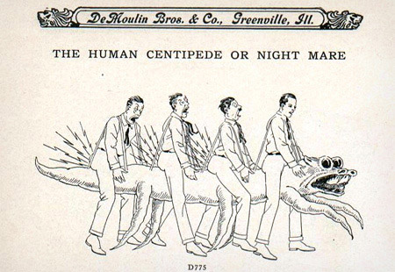
- Перевірка мужності електрикою досить довго була популярною в чоловічих колах. Приміром, в одному з американських клубів, що існували в 1928 році, з цією метою використовувався спеціальна "електротварина", сідаючи на яку будь-який бажаючий вступити в клуб отримував розряд в найуразливіше чоловіче місце.

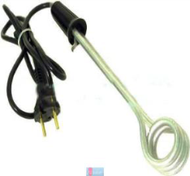
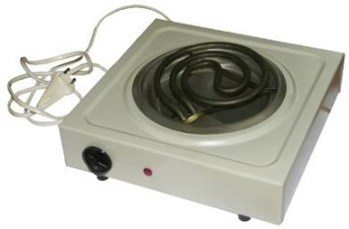
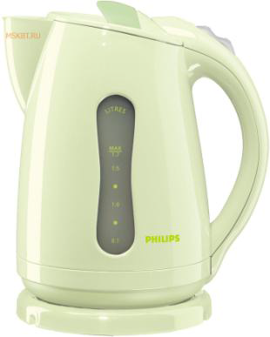
Практична робота № 10
Тема: Вивчення теплового електропобутового приладу і визначення його характеристик
Мета роботи: ознайомитися з основними деталями і принципом дії приладу, навчитися визначати його характеристики.
Прилади й матеріали: будь-який тепловий електропобутовий прилад (чайник, електроплитка, кип'ятильник , тощо).
Хід роботи.
- Виберіть побутовий електроприлад. Визначте принцип його дії, призначення, характеристики побутового електроприладу.
- За паспортними даними, вказаними на самому приладі, визначте електричні параметри, на які розрахований цей прилад: напруга мережі U, споживана потужність P.
- Визначте відсутні параметри: силу струму I, що протікає по спіралі, опір спіралі R за формулами: $I=\frac{P}{U}$, $R=\frac{U}{I}$ .
- Розрахуйте кількість теплоти Q, яке виділяє цей прилад за 5 хвилин своєї роботи, за формулою Q = I²·R·t. Всі обчислення виконуйте в системі СІ.
- Результати вимірювань і обчислень занесіть в таблицю.
Напруга в колі  U, В | Потужність приладу  P, Вт | Сила струму в спіралі  І, А | Опір спіралі  R, Ом | Кількість теплоти  Q, Дж
Додаткове завдання:
- Чому провідник, по якому протікає електричний струм, нагрівається? Дайте розгорнуту відповідь.
- Наведіть приклади використання теплової дії струму.
- Якими властивостями повинен володіти метал, з якого виготовляють нагрівальні елементи?
- Які відомі вам матеріали володіють необхідними для нагрівального елементу властивостями?

Потужність побутових електроприладів
Щоб проектувати електропроводку потрібно знати, які побутові прилади будуть експлуатуватися в даній квартирі. Не тільки для того щоб визначити число розеток, але також вибрати кабель потрібного перерізу і розрахувати переріз проводів.
Потужності побутових електроприладів
Назва | Потужність, кВт
Пральні машини без підігріву води | 0.6
Пральна машина з підігрівом води | 2.0-2.5
Джакузі | 2.0-2.5
Електрична сауна | 12
Бойлер трифазний | 12
Електропідігрів підлоги | 0.8-1.4
Солярій | 0.8-1.8
Стаціонарна електрична плита | 8.5-10.5
Електрична плита | 7.0-8.3
Витяжка | 0.25
Піч гриль | 0.65-1.35
СВЧ піч | 0.9-1.3
Посудомийна машина з електропідігрівом | 2,25-2,50
Морозильники, холодильники | 0,14-0,30
Електром'ясорубка | 1,10
Електрочайник | 1,85-2,00
Електрокавоварка | 0,65-1,00
Соковижималка | 0,20-0,30
Тостер | 0,65-1,05
Міксер | 0,25-0,40
Електрофен | 0,40-1,60
Електромасажер | 2,20-2,50
Праска | 0,90-1,70
Пилесоси | 0,65-1,40
Вентилятори | 1,00-2,00
Телевізори | 0,12-0,14
Радіоапаратура | 0,07-0,10
Освітлювальні прилади | 0,50-1,20
Це тільки самі основні побутові електроприлади. Подивитися споживані потужності на ті прилади, яких немає в списку доведеться в інструкціях з експлуатації. Знаючи споживачів в кожному конкретному приміщенні, ми просто підсумуємо їх потужності, розділимо на 220 В і отримаємо робочий струм. По якому виберемо кабель і визначимося з автоматичним вимикачем для цієї групи.
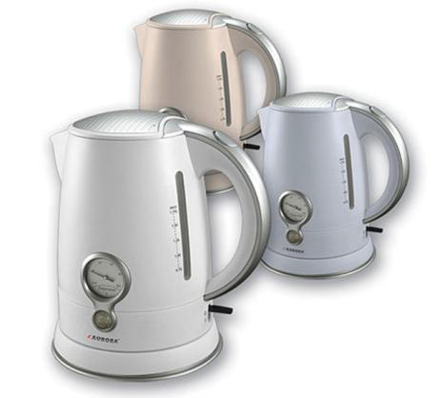
Практична робота № 11
Тема: Розрахунок електроенергії, що витрачається в побуті
Мета роботи: навчитися розраховувати витрату електроенергії в побуті на прикладі електрочайника.
Прилади та матеріали: електричний чайник, годинник.
Хід роботи.
- Розгляньте електрочайник. За паспортними даними визначте електричну потужність електроприладу P в кВт.
- Виміряйте годинником проміжок часу t₁, протягом якого нагрівається вода в чайнику. Виразіть час в частках години.
- Розрахуйте електроенергію, яку спожив чайник за цей проміжок часу. (чисельно рівну роботі, яку здійснив при цьому електричний струм, за формулою A₁ = P · t₁. Виразіть роботу в кВт·год.)
- Повторюйте вимірювання проміжків часу кожен раз, коли ви включаєте чайник, і знайдіть загальний час t роботи чайника за добу.
- Розрахуйте повну електроенергію, споживчу чайником за добу, чисельно рівну роботі, яку вчинив при цьому електричний струм, за формулою A = P · t (кВт·год).
- Визначте вартість оплати роботи даного приладу за добу, враховуючи тариф оплати на даний день. Вартість = тариф · A (грн.)
- Результати вимірювань і обчислень занесіть в таблицю.
Потужність прилада  P, Вт | Час нагрівання  t, с | Робота струму при одному наргіванні води  A₁, Дж | Загальний час роботи чайника  t, с | Повна робота  A, Дж | Тариф оплати  грн./кВт·год | Вартість за сутки  грн.

Додаткове завдання:

- Визначте вартість оплати роботи даного приладу за місяць, враховуючи тариф оплати.
- Дізнайтеся потужності наявних у вас в квартирі електроприладів і приблизний час їх роботи протягом місяця. Обчисліть вартість витраченої ними електроенергії. Порівняйте отриману суму з тією, яка визначається за лічильником.

Література
- Кікоїн І.К., Кікоїн А.К. Фізика. – К.: Освіта, 2010. – 208с.
- Перельман Я. И. Занимательная физика. - М.: АСТ, 2002.Жерарден Л. Бионика. - М.: Мир, 1971. - 230 с.
- Коршак Є.В. Фізика: підруч. для загальноосвіт. навч. закл.: рівень стандарту. –К.: Генеза, 2010.-192с.
- Пайерлс Р. Е. Законы природы.— М.: Физматгиз, 1962.— 340 с.
- Подольный Р. Г. Нечто по имени Ничто.— М.: Знание, 1983.— 192 с. (Жизнь замечательных идей).
- Шостак В. И. Природа наших ощущений. — М.: Просвещение, 1983. - 123 с.

